Wenzlová Eliška, Hope Childcare, Irsko
Do Irska, přesněji do hlavního města Dublin, jsem přiletěla koncem května 2022 na měsíční stáž. K této možnosti jsem se dostala díky programu Erasmus +, kterou mi Bohemia-Hotelová škola a Střední pedagogická škola a Základní škola s.r.o. nabídla.
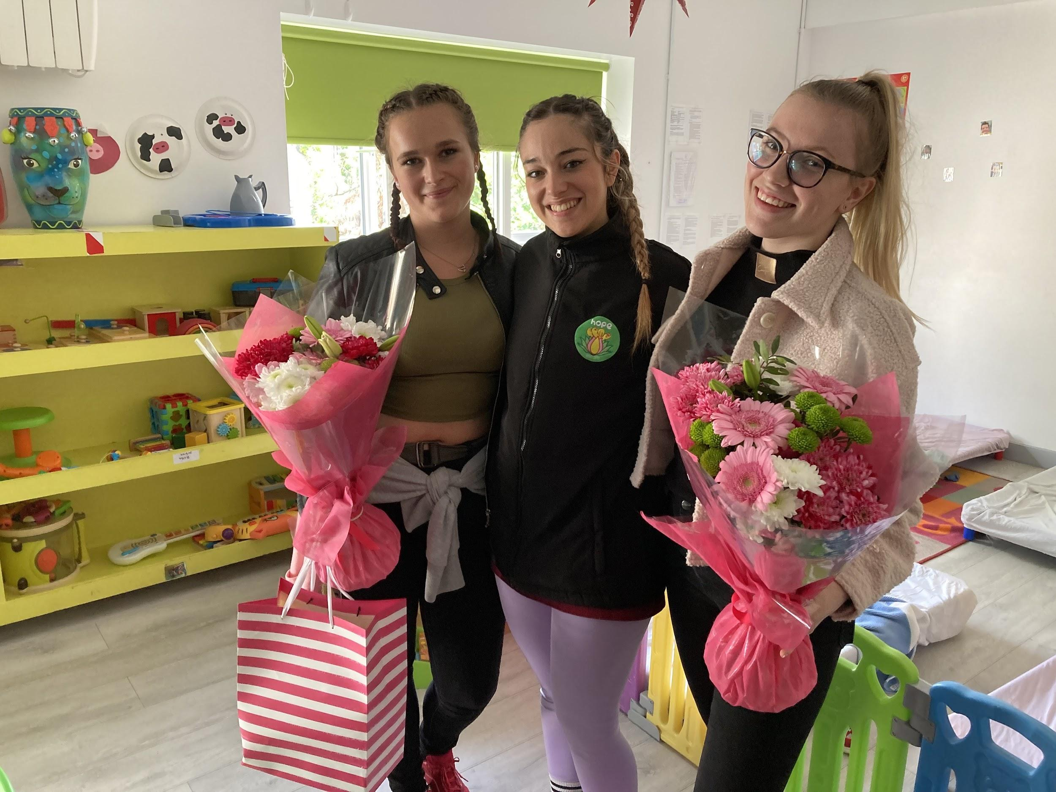
Pracovala jsem ve školce Hope Childcare. V této školce jsem měla roli asistentky pedagoga. Tato školka má především individuální přístup k dětem a ve školce je i spousta znevýhodněných dětí – děti trpící například Dawnovým syndromem, poruchami autistického spektra atd. Školka nemá jen individuální přístup v tomto směru, ale také se děti snaží rozvíjet pomoci Montessori hraček – hračky rozvoji a kreativitě prospěšné. Kolektiv učitelů se skládá z hlavních učitelů a spousty stážistů z různých zemí. O chod školy se stará paní ředitelka a manažerka, která řeší nákup nových hraček.
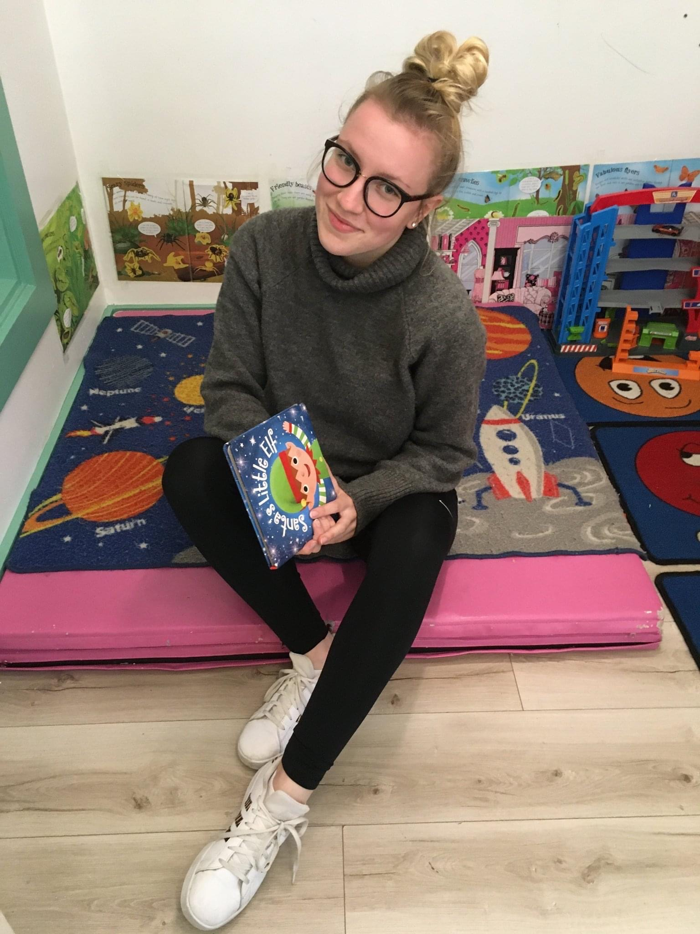
Mým hlavním úkolem byla asistence učitelů u práce s dětmi. Pomáhala jsem dětem se servírováním jídla, oblékáním, čtením knížek, malováním a vyráběním, také s uspáváním. Učitelům jsem pomáhala vymyslet pestrý plán pro děti, připravit se na týdenní téma, vybrat správné písničky a články, o kterých se poté s dětmi vytvoří konverzace. Můj největší úspěch byl, když jsem pro děti vymyslela plán, který se jim líbil. Jako třeba v týdnu, kdy bylo téma pláž a dovolená - děti si vzaly plážové oblečení, ve školce jsem připravila prostředí jako na dovolené, pouštěla jsem písničky, děti si mohly hrát s vodou, kterou různě přelévaly a moc je to bavilo.
Školka i kolektiv v ní byl naprosto skvělý. Všichni si pomáhali, chtěli vyhovět ostatním, vše proběhlo bez problémů. Komunikace byla skvělá, a já jsem se naučila spoustu nových slovíček i z jiného jazyka, než jen z anglického.
Byla jsem ubytovaná v rodinném domě, půl hodiny od centra Dublinu, u staršího páru s mojí kamarádkou. Rodina u sebe měla další dvě stážistky z České republiky. Ráno jsme vždy měly nachystané tousty a cereálie. Večeře byla vždy teplá.
Každý víkend jsme jezdili na výlety. Viděla jsem spoustu krásných míst, jako například Moherské útesy, Malahide a také jsme byli v Severním Irsku, které je součástí Velké Británie. Ve volném čase jsem byla v kavárně v centru Dublinu.
Z grantu jsem měla hrazeno ubytování, MHD, letenky, stravování a především kapesné.
Před odletem jsem chodila na přípravné kurzy a OLS, kde jsem se trénovala v anglickém jazyce. Mohla jsem se připravit na gramatiku, poslech či porozumění delšího textu.
Tato stáž mi dala spoustu nových zkušeností, jak ve školce, tak i do normálního života. Pochopila jsem více dětské potřeby a jak moc děti vnímají každičké slovo. Také jsem se zlepšila v trpělivosti a mám spoustu zkušeností, jak se zachovat k znevýhodněným dětem. Myslím si, že se moje angličtina se velmi zlepšila. Už se nebojím mluvit anglicky, i když to třeba není úplně gramaticky správně. Díky této stáži jsem se velmi osamostatnila a navázala spoustu kontaktů s lidmi ze zahraničí.

